Фабрика ЭкоБиоХимии Асгард ( ИП Лаврухин В.М. ) ИНН 682400001419 , сайт : ecoenergyneo.nethouse.ru , телефон: +79537039911 , электронная почта : fabrica-ecobiochimii-asgard@mail.ru

Научно-техническое обоснование применения экологичных минеральных антисептиков Асгард при производстве строительных материалов или на их поверхности ( бетоны, строительные растворы , штукатурные смеси , древесина , грунтовки , водоэмульсионные краски , газосиликатные блоки и пеноблоки , фундаментные блоки из гранита , плиты перекрытия, керамзитные блоки, кирпичные кладки и т.д. ).
Для начала приведём пример микробиологических форм жизни в различных строительных материалах ( песок , щебень, древесина ) , в воде и воздухе для понимания разрушающих процессов на уровне микробиологии и их остановки с помощью наших антисептиков Асгард.
- Песок :
Микробиологический состав песка — это совокупность микроорганизмов, которые могут присутствовать в его составе. Состав и концентрация микроорганизмов зависят от происхождения песка, условий его формирования, а также от внешних факторов (например, наличия органических веществ, влажности, температуры).
Некоторые группы микроорганизмов, которые могут содержаться в песке:
- Аммонифицирующие, нитрифицирующие, денитрифицирующие и азотфиксирующие бактерии. Они участвуют в процессах превращения азота.
- Синезелёные водоросли (например, Chlamydomonas, Phormidium, Oscillatoria).
- Простейшие (Amoeba, Bodo, Oxytricha, Nematodes).
- Патогенные бактерии, такие как кишечная палочка (Escherichia coli), сальмонелла, бактерии группы кишечной палочки (БГКП), энтерококк.
- Яйца гельминтов.
- Споры плесени и грибков.
- Лишайники

В некоторых случаях микроорганизмы могут влиять на свойства песка. Например, Streptomyces microflavus — вид бактерий, который способен улавливать углекислый газ, преобразовывать его в карбонат и осаждать кристаллы карбоната кальция. Эти кристаллы действуют как цементирующие материалы, связывая частицы песка и уплотняя слой.
Микробиологический анализ песка включает проверку на наличие патогенной микрофлоры и яиц гельминтов. Такой анализ обязателен для песка, предназначенного для детских и спортивных площадок, зон отдыха, а также для песка, используемого в сельском хозяйстве.
Методы исследования микробиологического состава песка могут включать:
- выращивание микроорганизмов на культуральных средах (например, сусловом или мясопептонном агаре);
- метод мембранных фильтров для обнаружения колиформных бактерий.

Состав и концентрация микроорганизмов могут варьироваться в зависимости от региона, типа песка (голый, подвижный, прибрежный) и других факторов.

Влияние микробиологических включений песка на качество строительных материалов :

Негативное влияние микробиологических включений
Биодеструкция материалов. Микроорганизмы (бактерии, грибы, дрожжи, водоросли, лишайники) в песке могут участвовать в процессах биологической коррозии. Их метаболическая деятельность приводит к выделению минеральных и органических кислот, ферментов и других агрессивных реагентов, которые ускоряют разрушение материалов. Это может проявляться в снижении прочности, долговечности и ухудшении эксплуатационных характеристик строительных конструкций.
Образование пустот и каналов. Ассимиляция компонентов цементной матрицы микроорганизмами способствует образованию пустот и каналов, которые облегчают доступ влаги и микроорганизмов к внутренним слоям материала. Это усиливает деструктивные процессы.
Риск патогенной микрофлоры. В песке могут присутствовать патогенные бактерии (например, кишечная палочка, сальмонелла) и яйца гельминтов. Проверка на такие загрязнения обязательна для песка, используемого в благоустройстве жилых зон, детских и спортивных площадок, зон отдыха. Выявление таких загрязнений является нарушением санитарно-эпидемиологического законодательства.
Влияние на процесс твердения цемента. Органические примеси в песке (гумусовые кислоты, остатки растений, уголь) могут нарушать процесс твердения цемента, снижать прочность и долговечность бетона. Они образуют на поверхности зёрен песка плёнки, которые блокируют схватывание, что приводит к недостаточному набору прочности и появлению микротрещин.

Контроль качества
Для минимизации негативного влияния микробиологических включений и обезпечения безопасности строительных материалов необходим микробиологический анализ песка. Он позволяет выявить потенциально опасные микроорганизмы и другие загрязнители, а также оценить пригодность материала для конкретных видов работ.
При выборе песка для строительства важно учитывать не только его минералогический и химический состав, но и микробиологические характеристики, особенно если материал будет контактировать с влажными средами или использоваться в условиях, способствующих активному росту микроорганизмов.

2. Щебень : Содержание вредных примесей
К вредным примесям, содержание которых в щебне ограничивается ГОСТами, относятся пылевидные, глинистые и органические .
При транспортировке и хранении возможно попадание спор плесени и грибков.
В составе вредных примесей могут находиться различные микроорганизмы , которые необходимо дезактивировать с помощью нашего минерального антисептика Асгард , чтобы они не оказывали негативного воздействия на качество бетонов.
3. Древесина :
Микробиологический состав древесины включает разнообразные микроорганизмы, которые могут влиять на её состояние, разлагать компоненты и участвовать в экосистемных процессах. Древесина является средой обитания для бактерий, грибов, архей и других микроорганизмов.
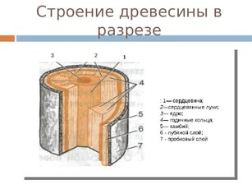

Основные группы микроорганизмов
- Грибы (микромицеты) — основные биодеструкторы древесины. Они выделяют ферменты, такие как целлюлаза (разлагает целлюлозу), лигниназа (разрушает лигнин) и цитаза (разлагает клеточные оболочки). Среди грибов, развивающихся на древесине, выделяют:
  - Ксилотрофные грибы — способны разрушать лигнин и другие компоненты древесины.
  - Ксилофилы (ксилотрофы) — грибы, развивающиеся на древесине.
  - Поверхностные плесневые грибы — поселяются на сырых бревнах, пиломатериалах, живут на поверхности древесины.
  - Деревоокрашивающие грибы — поражают пиломатериалы, конструкции, деревянную тару, окрашивают древесину в разные цвета.
Примеры родов грибов, которые могут поражать древесину: Aspergillus, Penicillium, Ophistoma, Cladosporium и другие.
- Бактерии — также могут присутствовать в древесине. Некоторые бактерии способны разрушать полисахариды и лигнин. В влажной древесине и потёках слизи иногда выделяют виды родов Clostridium, Bacteroides, Erwinia, Edwardsiella, Klebsiella, Lactobacillus, Xanthomonas и другие.
- Археи — в некоторых исследованиях отмечалось присутствие архей в древесине, в том числе метаногенных, которые могут вырабатывать метан.

Особенности микробиома древесины
- Разнообразие. Внутри ствола среднего дерева может обитать более 1 триллиона бактерий, архей и других микроорганизмов. Состав микробиома меняется в зависимости от вида дерева: например, в клёнах больше бактерий, перерабатывающих сахара, а в дубах — микробов, связанных с процессами брожения.
- Локализация. В заболони преобладают аэробные микроорганизмы, а в глубине древесины — анаэробные сообщества. Ядровая часть дерева может быть источником выработки метана.
- Влияние на дерево. Микробные сообщества могут влиять на здоровье деревьев и на бытовые свойства древесины.

Факторы, влияющие на развитие микроорганизмов
- Влажность и температура. Сырость, тепло и отсутствие солнечного света ускоряют размножение грибов и разрушение древесины.
- Тип древесины. Состав микробиома может различаться в зависимости от породы дерева и части ствола.
- Условия окружающей среды. Например, в холодных климатических условиях и в постройках с низкой температурой древесина разрушается медленнее, чем во влажном и тёплом климате.
Микробиологический состав древесины играет ключевую роль в её разрушении, так как различные микроорганизмы используют компоненты древесины (целлюлозу, лигнин, гемицеллюлозу) в качестве источника питания, что приводит к изменению её структуры и свойств.

Основные группы микроорганизмов, поражающих древесину
- Грибы. Наиболее агрессивные биоразрушители древесины. Выделяют три основные группы грибов, поражающих древесину: поверхностной плесени (плесневые), деревоокрашивающие и дереворазрушающие.
- Бактерии. В основном поражают заболонную древесину, компоненты ядровой древесины к ним устойчивы. Бактерии способны разрушать полисахариды и лигнин, но их воздействие ограничено.
- Насекомые. Жуки (усачи, короеды), термиты, муравьи и другие насекомые могут измельчать древесные ткани, проделывать ходы, в которые проникают споры грибов, ускоряя разрушение.
- Водоросли. Обычно выглядят как зелёные наросты на северной стороне деревянных фасадов. Не вызывают гниения, но являются признаком повышенного содержания влаги в древесине, что увеличивает риск повреждения грибами.

Типы микологического разрушения древесины
В зависимости от особенностей процесса выделяют два основных типа микологического разрушения:
- Деструктивный. Вызывают целлюлозоразрушающие грибы. В результате образуется бурая гниль. Древесина растрескивается, иногда распадается на отдельные призматические фрагменты, становится хрупкой, крошится и даже растирается в порошок.
- Коррозионный. Вызывают лигнинразрушающие грибы. В результате образуется белая гниль. В древесине формируются многочисленные отверстия, которые проделывают гифы гриба в клеточных стенках. Объём древесины при этом типе разрушения практически не уменьшается, но резко снижается её плотность, она сохраняет определённую пластичность и может расщепляться на волокна.

Также встречается смешанный (коррозионно-деструктивный) тип гниения, когда ферментативный аппарат грибов в равной мере направлен на разрушение и углеводных, и лигнинных комплексов. В этом случае образуется пёстрая (сетчатая) гниль.

Факторы, влияющие на разрушение древесины
- Влажность. Избыточная влажность древесины выше точки насыщения волокон необходима для заселения и размножения грибов. Оптимальная температура для развития большинства грибов — от 20 до 36 °C. При влажности воздуха 100% большинство грибов гибнет, как и при температуре от 50 до 70 °C.
- Температура. При температуре ниже 2 °C и выше 35 °C развитие грибов замедляется и даже может совсем прекратиться, но грибы при этом не погибают. С наступлением благоприятных условий развитие их возобновляется. При температуре 60 °C большинство грибов погибает.
- Порода дерева. Заболонь у большинства древесных пород более восприимчива к гниению, чем ядро. Большая природная стойкость ядра объясняется химическими изменениями, которые протекают в древесине при переходе заболони в ядро.
- Условия эксплуатации. Плохая вентиляция помещений, постоянное увлажнение деревянных поверхностей ускоряют развитие дереворазрушающих грибов.

Меры защиты
Для предотвращения разрушения древесины от биоповреждений применяют экологичный минеральный антисептик Асгард, проникающий в структуру древесины и предотвращающий развитие грибков и плесени. Также используются гидрофобизаторы, создающие защитный барьер от влаги, и комплексные пропитки, объединяющие свойства антисептиков и гидрофобизаторов.
Важно учитывать, что выбор метода защиты зависит от условий эксплуатации древесины, её типа и других факторов.

4.Вода : Микробиологический состав воды — это совокупность микроорганизмов, которые обитают в водной среде и влияют на её качество и безопасность. Вода — естественная среда обитания для множества микроорганизмов, включая бактерии, вирусы, простейшие, грибы и водоросли.
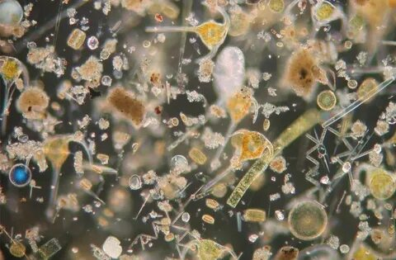
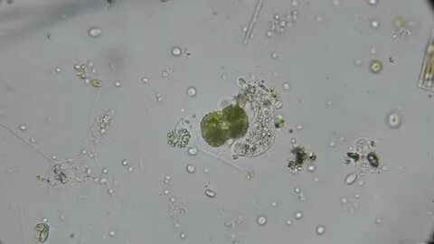
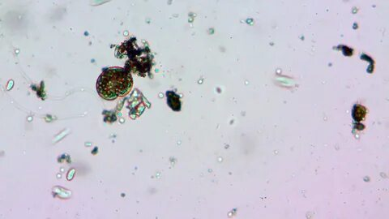
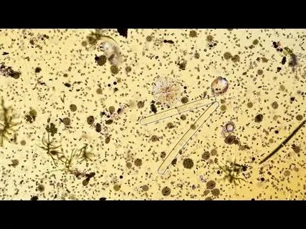
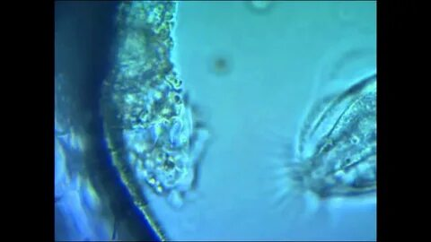
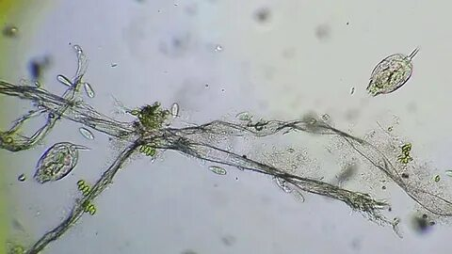
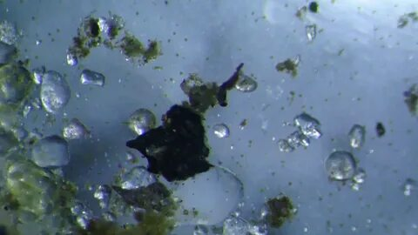

Основные группы микроорганизмов
- Сапрофитные бактерии. Естественные обитатели водоёмов, участвуют в процессах самоочищения воды. К ним относятся представители родов Pseudomonas, Flavobacterium, Bacillus. Как правило, безопасны для человека и играют важную роль в поддержании экологического баланса водных экосистем.
- Условно-патогенные микроорганизмы. Способны вызывать заболевания при определённых условиях, особенно у людей с ослабленным иммунитетом. Примеры: некоторые штаммы Escherichia coli, Enterococcus faecalis, Klebsiella pneumoniae.
- Патогенные бактерии. Возбудители опасных инфекционных заболеваний, таких как брюшной тиф (Salmonella typhi), холера (Vibrio cholerae), дизентерия (Shigella spp.).
- Вирусы. Например, энтеровирусы (вирус полиомиелита), вирус инфекционного гепатита типа А, некоторые аденовирусы. Могут передаваться через воду, хотя водный путь для большинства вирусов не считается главным.
- Простейшие. Например, лямблии (Giardia lamblia), криптоспоридии (Cryptosporidium parvum). Образуют устойчивые цисты и ооцисты, которые плохо инактивируются хлорированием.

Факторы, влияющие на микробиологический состав воды
- Происхождение воды. Например, галофильные бактерии обитают в морской воде. Состав микробиоты подземных вод зависит от глубины расположения водоносного слоя: чем дальше он от поверхности, тем меньше содержание микроорганизмов.
- Содержание органических веществ. Количество микроорганизмов часто регулируется наличием органических соединений.
- Степень загрязнения водоёма. В зависимости от этого выделяют три категории воды (зоны водоёма) по степени микробного загрязнения: полисапробная (максимально загрязнённая), мезосапробная (среднезагрязнённая), олигосапробная (в 1 см³ воды содержатся десятки или сотни микробных клеток, кишечная палочка отсутствует).
- Деятельность человека. Загрязнение водоёмов патогенными и условно-патогенными микроорганизмами происходит при попадании в них сточных вод из населённых пунктов или промышленных стоков.
Влияние микробиологических включений воды на качество строительных материалов :
Микробиологические включения в воде оказывают значительное влияние на качество строительных материалов, особенно на бетонные конструкции. Это воздействие проявляется через процессы биокоррозии, которые могут снижать прочность, долговечность и целостность материалов.

Влияние на бетонные материалы
Условия развития биокоррозии: повышенная влажность, благоприятная для бактерий температура и определённый уровень pH. Цементобетоны обладают гигроскопичностью, что способствует адсорбции микроорганизмов в капиллярно-поровом пространстве.
Механизмы воздействия микроорганизмов:
- Механический. Прорастание спор и гифов, что приводит к механическому разрушению структуры материала.
- Ассимиляционный. Микроорганизмы используют компоненты цементной системы в качестве источника питания и энергии.
- Диссимиляционный. Растворение компонентов цементного камня при взаимодействии вяжущего с агрессивными метаболитами микроорганизмов (органическими и неорганическими кислотами, ферментами, аммиаком, сероводородом и др.).
Примеры агрессивных метаболитов:
- Органические кислоты (щавелевая, уксусная, лимонная и др.) могут растворять компоненты бетона, снижая его прочность.
- Неорганические кислоты, например серная кислота, продуцируемая некоторыми бактериями (например, рода Thiobacillus).
- Сероводород (H₂S) и другие продукты метаболизма сульфатредуцирующих бактерий.
Последствия:
- образование гипсовой и эттрингитовой зон в структуре бетона при диффузии кислот, что может приводить к растрескиванию материала.
- снижение pH раствора в порах бетона, ухудшающее стойкость гидратов.
- увеличение проницаемости бетона, позволяющее воде и агрессивным веществам проникать внутрь конструкции.
- отслоение и шелушение отделочных материалов.
Наиболее активные коррозионные агенты среди бактерий: тионовые и нитрофицирующие бактерии, создающие кислые агрессивные среды, а также сульфаторедуцирующие бактерии, образующие коррозионно активные метаболиты.

Другие аспекты влияния воды и микроорганизмов
- Биоплёнки. Микроорганизмы могут формировать биоплёнки на поверхности материалов, что изменяет физико-химические параметры среды и ускоряет коррозионные процессы.
- Роль воды в развитии микроорганизмов. Вода является ключевым фактором, способствующим размножению микроорганизмов на материалах. При этом влага может вноситься и самими микробными клетками, которые содержат её в значительном количестве (до 80% и более).
- Влияние на металлические конструкции. Помимо бетона, микроорганизмы могут воздействовать на металлические материалы, вызывая биокоррозию. Продукты их жизнедеятельности (кислоты, основания, ферменты) создают коррозионно-активную среду, а колонии микроорганизмов могут формировать наросты и слизистые плёнки, способствующие язвенной коррозии.

Методы предотвращения
Для снижения негативного влияния микробиологических процессов на строительные материалы применяются различные методы, например:
- использование антисептических добавок Асгард, подавляющих рост и размножение микроорганизмов;
- контроль влажности и температуры в зонах эксплуатации конструкций;
- применение защитных покрытий, изолирующих материал от воды и микробиологического воздействия.
Таким образом, микробиологические включения в воде и их взаимодействие с строительными материалами требуют учёта при проектировании, эксплуатации и защите конструкций.

5.Воздух - микробиологический состав :
Микробиологический состав воздуха — это совокупность микроорганизмов, которые присутствуют в воздушной среде. Воздух является неблагоприятной средой для размножения микроорганизмов из-за отсутствия питательных веществ, недостатка влаги, перепадов температуры и губительного действия солнечных лучей. Однако многие микроорганизмы могут сохраняться в воздухе определённое время.

Состав микрофлоры воздуха
В воздухе могут присутствовать:
- Бактерии. Пигментообразующие сапрофитные бактерии (микрококки, сарцины), спорообразующие бациллы (Bacillus subtilis, Bacillus cereus), актиномицеты, дрожжи и дрожжеподобные грибы.
- Споры грибов. Например, споры плесневых грибов рода Aspergillus, Mucor, Penicillium.
- Патогенные микроорганизмы. В воздухе могут находиться возбудители туберкулёза, дифтерии, коклюша, скарлатины, менингита, гриппа, кори, ветряной оспы, паротита и других заболеваний. Они попадают в воздух с каплями слизи и мокроты при чихании, кашле, разговоре.
Микрофлору воздуха условно разделяют на постоянную (часто обнаруживаемую) и переменную (находящуюся в воздухе не всегда и менее стойкую к воздействию окружающей среды). Постоянная микрофлора часто формируется за счёт микроорганизмов почвы.

Факторы, влияющие на состав и количество микроорганизмов
- Степень загрязнения воздуха. Чем выше концентрация пыли, дымов, копоти, тем больше микробов, так как каждая частица адсорбирует на своей поверхности множество микроорганизмов.
- Метеорологические условия. Температура, влажность, скорость ветра и другие факторы.
- Место нахождения. В воздухе закрытых помещений микробов значительно больше, чем в открытых воздушных бассейнах, особенно зимой при недостаточном проветривании. В воздухе промышленных городов количество микроорганизмов выше, чем в сельской местности. Над лесами, морями воздух содержит мало микробов.
- Время года. Летом воздух загрязнён больше, чем зимой.
- Санитарно-гигиенический режим, число находящихся в помещении людей, состояние их здоровья и другие условия.

Формы существования микроорганизмов в воздухе
Микроорганизмы могут находиться в воздухе в виде аэрозоля — коллоидной системы, включающей твёрдые или жидкие частицы, содержащие жизнеспособные микроорганизмы. Различают три основные фазы бактериального аэрозоля:
- Капельная фаза — мелкие капельки из бактериальных клеток, окружённые водно-солевой оболочкой.
- Мелкоядерная фаза — образуется при высыхании частиц первой фазы, частицы имеют наименьшие размеры, легко увлекаются потоками воздуха.
- Фаза «бактериальной пыли» — образовывается из крупных, быстро оседающих частиц, в составе пыли способна подниматься в воздух.

Санитарно-микробиологическое исследование воздуха
Проводится для оценки уровня загрязнения воздушной среды микроорганизмами, что особенно актуально в медицинских учреждениях, детских садах, школах, офисах и производственных предприятиях.
Методы исследования воздуха:
- Седиментационный. Воздух забирается в стерильные чашки Петри, которые оставляются открытыми, чтобы микроорганизмы оседали на питательную среду.
- Аспирационный. Пробы воздуха засасываются через специальный прибор, который фильтрует микроорганизмы и собирает их на питательной среде или фильтре.
- Метод импакции. Воздух направляется через потоковую систему, где микроорганизмы ударяются о питательную среду и остаются на ней для дальнейшего культивирования и анализа.

Этапы санитарно-микробиологического анализа воздуха:
- Отбор проб воздуха.
- Посев на питательные среды.
- Инкубация при определённых температурных режимах.
- Идентификация микроорганизмов.
- Оценка результатов.

Предельные значения содержания общего количества микроорганизмов в 1 м³ воздуха регулируются санитарными правилами (например, СП 2.1.3678-20) с учётом температуры и кратности воздухообмена.

Влияние микробиологического состава воздуха на качество строительных материалов :

Микробиологический состав воздуха напрямую влияет на качество строительных материалов, вызывая их биоповреждение и ухудшая эксплуатационные характеристики конструкций. Это связано с деятельностью микроорганизмов, которые могут разрушать материалы, а также с миграцией их компонентов в воздушную среду.

Механизмы воздействия микроорганизмов на материалы
- Химическое разрушение. Микроорганизмы (плесневые и домовые грибы, бактерии, микроводоросли, лишайники) продуцируют ферменты, кислоты (органические — щавелевая, гликолевая, янтарная, уксусная, неорганические — азотная, серная), аммиак, сероводород, метан, углекислый газ. Эти метаболиты могут ускорять химические реакции, разрушающие материалы, и играть роль катализаторов. Например, тионовые бактерии способны значительно увеличивать скорость химических реакций.
- Физическое воздействие. Сообщества микроорганизмов, поселившихся в трещинах и микротрещинах конструкций, могут оказывать расклинивающее воздействие. Это приводит к отслаиванию и шелушению отделочных материалов, механическому повреждению конструкций.
- Влагонакопление. Многие микроорганизмы способны сорбировать влагу из воздуха и выделять воду в качестве метаболита, что ведёт к избыточному увлажнению строительного материала, растворению загрязнителей и развитию других микроорганизмов.

Факторы, способствующие биоповреждению
- Повышенная влажность. Это основная причина возникновения повреждений строительных материалов, вызванных деятельностью микроорганизмов.
- Нарушение воздухообмена в помещении. Например, установка стеклопакетов может нарушить воздухообмен, повысить относительную влажность воздуха и температуру точки росы, что спровоцирует конденсацию влаги на поверхностях.
- Наличие питательных веществ. Органические вещества, образующиеся в процессе жизнедеятельности микроорганизмов, становятся пищей для других бактерий.

Последствия для качества строительных материалов
- Снижение физико-механических свойств. Биоповреждения могут проявляться в виде коробления, отслоения, разрушения защитных слоёв, снижения прочности кладочных растворов и других конструкций.
- Ухудшение внешнего вида зданий. Нарушается эстетический вид сооружений.
- Миграция компонентов в воздушную среду. Биоповреждения ухудшают не только товарный вид, но и химический состав воздуха помещений за счёт миграции в него компонентов разрушающихся материалов и продуктов жизнедеятельности микроорганизмов.

Влияние на здоровье человека
Поражение строительных материалов плесневыми грибами приводит к резкому повышению концентрации спор грибов в воздухе. Это может негативно сказываться на здоровье людей, находящихся в помещении: вызывать аллергические заболевания, микогенную сенсибилизацию (повышение чувствительности к грибным метаболитам), глубокие микозы.

Методы защиты
Для предотвращения биоповреждения строительных материалов применяются различные методы:
- Антисептирование — обработка экологичными минеральными антисептиками Асгард для улучшения биостойкости материалов.
- Использование материалов, не являющихся питательной средой для микроорганизмов.

Таким образом изучив и поняв микробиологические составы строительных материалов , воды и воздуха; их пагубное воздействие на качество и долговечность строительных материалов и здоровья населения нашей планеты , мы приходим к выводу об обязательном использовании первых в Мире экологичных минеральных антисептиков Асгард при производстве строительных материалов , при ремонтах и отделке помещений , для защиты всех пород древесины , для экологичной реставрации объектов культурного наследия , для ликвидации очагов биологического поражения различных строительных конструкций.
Представляем вашему вниманию наши новые экологичные минеральные строительные антисептики Асгард для улучшения свойств всех видов строительных материалов , они обеззараживают песок , воду , щебень , древесину , грунтовки и водоэмульсионные краски от любых видов микробиологических включений ( микробы , бактерии , вирусы, плесень и грибки , водоросли , простейшие и др.) , улучшают свойства и качество строительных материалов на этапе их изготовления в разы ( особенно бетоны , строительные растворы и штукатурные смеси ), продлевают значительно их срок службы , не дезактивируются с годами , не вступают в химические реакции с элементами воздуха и строительных материалов , обладают пожизненным эффектом – это настоящие уникальные разработки в сфере строительной экобиохимии международного уровня не имеющие мировых аналогов нашей Фабрики ЭкоБиоХимии Асгард ( мы разгадали секрет прочности строительных материалов мегаликтических сооружений Прошлого, которым тысячи лет, за счёт применения специальных вечных минеральных антисептиков ) . Наши антисептики Асгард решают многие международные мировые проблемы , особенно проблемы биологического повреждения зданий и разрушения строительных материалов , мы готовы к сотрудничеству на базе нашего современного производства со многими странами на всех континентах нашей планеты.
Руководитель и создатель Фабрики ЭкоБиоХимии Асгард - Лаврухин Виктор Михайлович

